**Guia n°7 “sustracción de números enteros”**

**Asignatura: Educación Matemática Curso: Séptimo Básico**

**Fecha: 11 al 15 de Mayo 2020 Docente: Virginia Ávila Retamal**

**Nombre del Alumno:**

**Objetivo de Aprendizaje:** Mostrar que comprenden la adición y la sustracción de números enteros: > Representando los números enteros en la recta numérica. > Representándolas de manera concreta, pictórica y simbólica. > Dándole significado a los símbolos + y – según el contexto (por ejemplo: un movimiento en una dirección seguido de un movimiento equivalente en la posición opuesta no representa ningún cambio de posición). > Resolviendo problemas en contextos cotidianos.

**II.- Contenido:** Adición y sustracción números enteros

**III.- Objetivo de la clase:** Mostrar que comprenden la sustracción de números enteros

**IV.- Indicaciones generales:**

**Para poyar tus conocimientos, observa el siguientes video:** [**https://www.youtube.com/watch?v=9xCbQMdQ2S4**](https://www.youtube.com/watch?v=9xCbQMdQ2S4)

**V.- Actividad a desarrollar**: Sumar y restar enteros

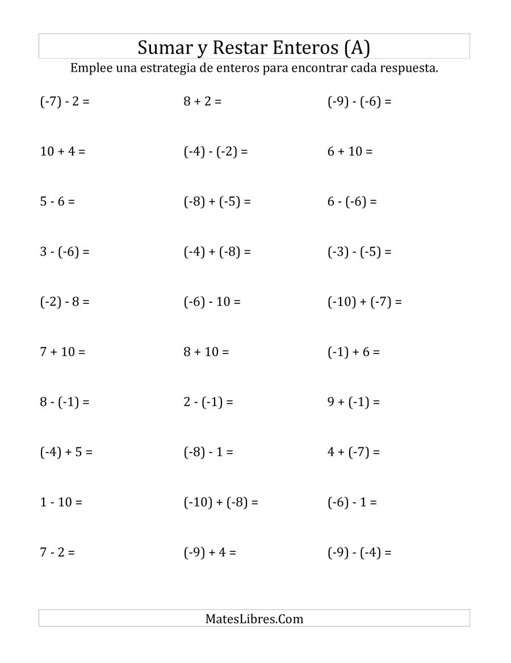

**VI.-** **Retroalimentación:** Vía correo electrónico o de manera presencial los lunes y jueves de 09:00 a 12:30.

**VII.- Fecha de envío**: Lunes 18 de Mayo de 2020.

**VIII.- Cómo y/o donde enviar**: Reenviar las páginas a la docente a través del correo [pie.avilar@gmail.com](mailto:pie.avilar@gmail.com) o asistir al establecimiento el lunes 18 de mayo y entregarlo a la docente.